**Naslov naloge: Urejanje števil**

**Kategorija** (označi vse primerne): 🞏 4 OŠ 🞏5 OŠ 🞏 6 OŠ 🞏 7 OŠ 🞏 8 OŠ 🞏 9 OŠ  
 **x** 1 SŠ **x** 2 SŠ **x** 3 SŠ **x** 4 SŠ

**Tip naloge:** 🞏 izdelava od začetka **x** popravljanje 🞏 dopolnjevanje

**Programerski koncepti: x** zanke **x** pogoji x spremenljivke🞏 operatorji 🞏 podprogrami 🞏 rekurzija

**Zasnovana na** (če obstaja, URL naloge, na kateri temelji): <https://www.projekt-tomo.si/problem_set/1983/> **Predlagatelj** (ime, priimek, e-pošta): Matija Lokar, Matija.Lokar@fmf.uni-lj.si

**Besedilo naloge:**

Katja zelo rada programira, zato je napisala funkcijo, ki sprejme tabelo števil, jih uredi po velikosti od najmanjšega do največjega in vrne urejeno tabelo. Nekega jutra je bila zelo zaspana in je datoteko s funkcijo odprla z napačnim urejevalnikom. Ta ji je nesramno razmetal delčke, ki sestavljajo funkcijo, v

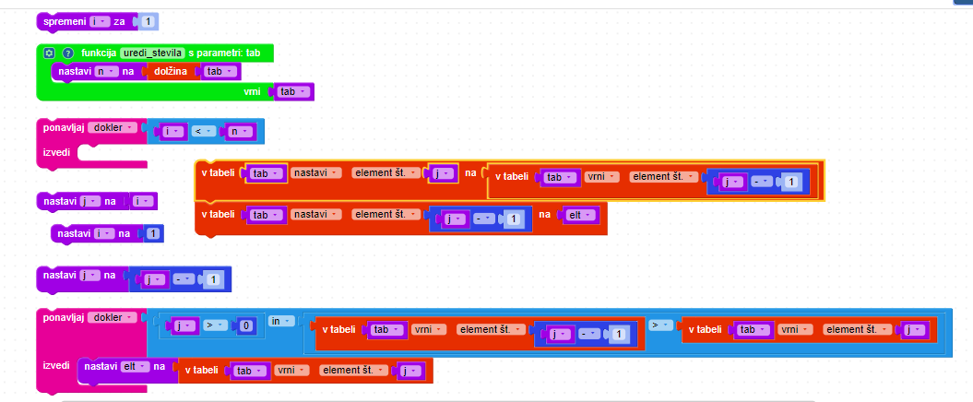

Na srečo so vsaj delčki testnega programa ostali v pravilnem vrstnem redu.

**Naloga**

Preuredi dane vrstice funkcije uredi_stevila(tab) tako, da bodo vsi testni primeri ponovno delovali!

**Testni primeri** (če je poleg osnovnega še kakšen):

|  |  |
| --- | --- |
| Vhod:  2  0  5 | Izhod:  O, 5 |

|  |  |
| --- | --- |
| Vhod:  3  10  2  4 | Izhod:  2, 4, 10 |

|  |  |
| --- | --- |
| Vhod:  5  3  0  3  0  0 | Izhod:  0, 0, 0, 3, 3 |

|  |  |
| --- | --- |
| Vhod:  10  3  7  1  2  11  6  1  2  -3  0 | Izhod:  -3, 0, 1, 1, 2, 2, 3, 6, 7, 11 |

**Delčki na voljo**:

**Maksimalno dovoljeno število delčkov**:

**Vnaprej podana koda** (če je):



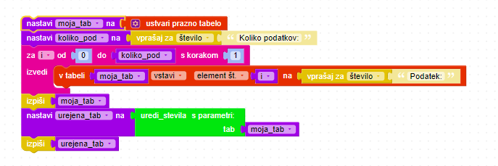

**Rešitev**:

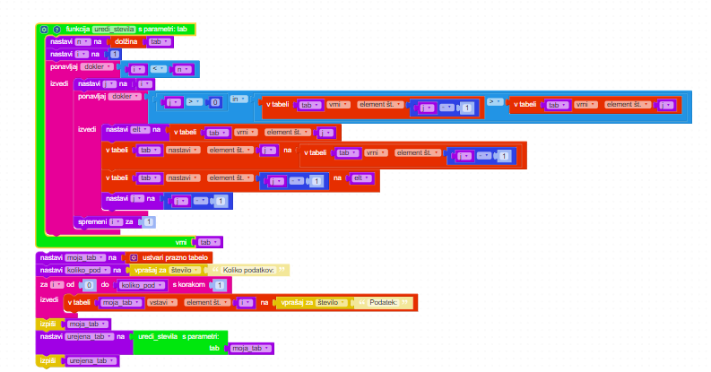

**Opombe za tehnično izdelavo:**